* 1. **查看期初信息主界面**
     1. 导航设计

针对财务人员查看期初信息任务，可以设计下列独立界面或组件

查看期初信息：财务人员查看期初信息的独立界面

系统状态：显示系统当前状态，一个独立组件

分支选择：选择要查看的分支信息，一个独立组件

申请建账：发起期初建账的请求，一个独立按钮组件

显示表格：显示选择的分支的期初信息，一个独立组件

此部分内容结构如下：

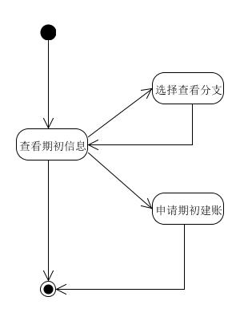

* + 1. 界面设计与原型化

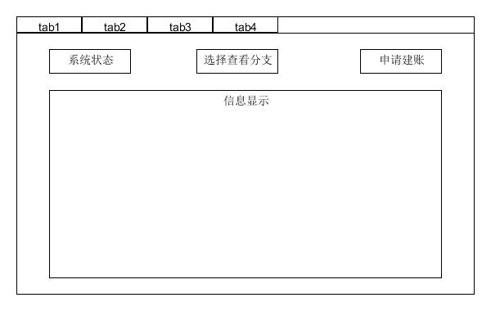

查看期初信息界面设计

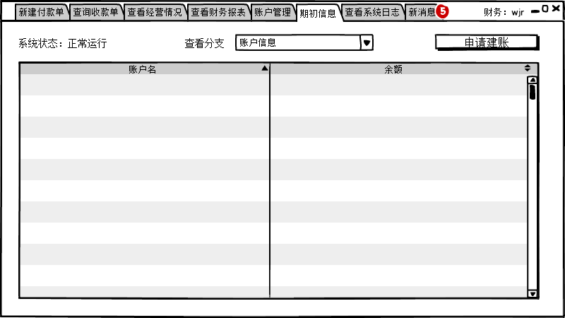

查看期初信息原型化主页面